Granie bez kompromisów. iiyama prezentuje swój pierwszy monitor OLED - G-Master GOB2701QSC-B1 Titan Falcon
Marka iiyama rozszerza swoją ofertę monitorów gamingowych o pierwszy model wyposażony w matrycę OLED. G-Master GOB2701QSC-B1 Titan Falcon został zaprojektowany z myślą o najbardziej wymagających graczach, którzy oczekują nie tylko najwyższej płynności obrazu, ale i perfekcyjnej jakości wyświetlania, a to wszystko w niezwykle atrakcyjnej cenie, z której słyną monitory japońskiego producenta.

Marka iiyama rozszerza swoją ofertę monitorów gamingowych o pierwszy model wyposażony w matrycę OLED. G-Master GOB2701QSC-B1 Titan Falcon został zaprojektowany z myślą o najbardziej wymagających graczach, którzy oczekują nie tylko najwyższej płynności obrazu, ale i perfekcyjnej jakości wyświetlania, a to wszystko w niezwykle atrakcyjnej cenie, z której słyną monitory japońskiego producenta.

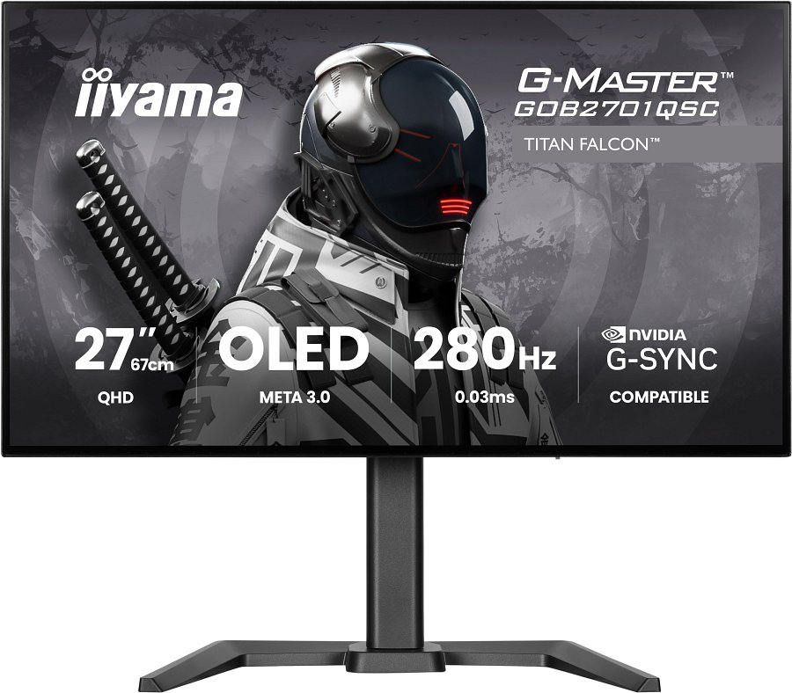
OLED najnowszej generacji
Sercem nowego Titan Falcon jest 27-calowa matryca OLED najnowszej 4. generacji (META 3.0). Te panele od LG Display to istotny krok naprzód względem poprzednich generacji, szczególnie z punktu widzenia graczy. Najważniejszą zmianą jest nowa konstrukcja Primary RGB Tandem, wykorzystująca cztery warstwy emisyjne z odseparowanymi emiterami światła czerwonego i zielonego., co pozwoliło znacząco zwiększyć jasność, poprawić odwzorowanie kolorów i efektywność energetyczną.

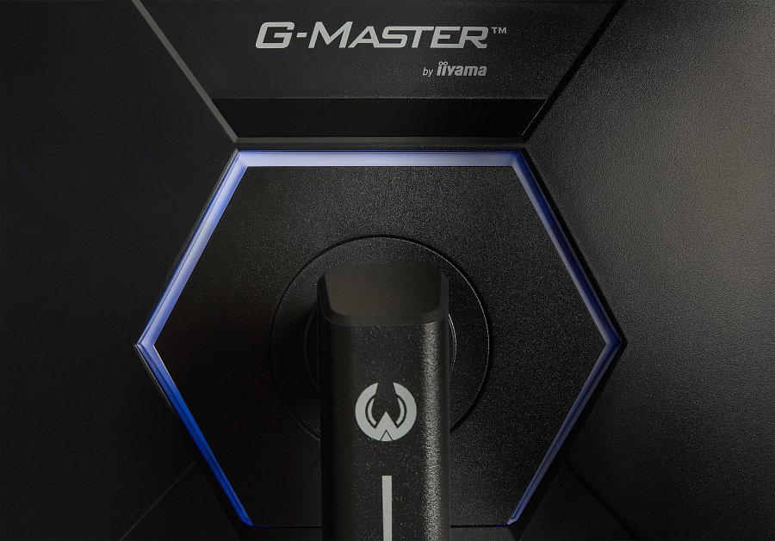
Kolejną zaletą jest poprawiona struktura subpikseli RGWB, która zapewnia lepszą czytelność tekstu i ostrzejszy obraz niż starsze rozwiązania WOLED. Jednocześnie technologia zachowuje wszystkie klasyczne atuty OLED-a, czyli perfekcyjną czerń, praktycznie nieskończony kontrast oraz błyskawiczny czas reakcji.
Nowe panele lepiej radzą sobie również w jasnych pomieszczeniach. LG Display zastosowało ulepszone powłoki antyrefleksyjne, które skuteczniej ograniczają odbicia światła i pomagają zachować głęboką czerń nawet przy silnym oświetleniu otoczenia. To jedna z przewag WOLED nad konkurencyjnymi panelami QD-OLED.
Warto wspomnieć także o ok. 20-procentowej poprawie efektywności energetycznej oraz usunięciu warstwy MLA (Micro Lens Array), co pozwoliło ograniczyć niektóre niepożądane efekty widoczne w starszych panelach, jak lekkie podnoszenie poziomu czerni w jasnym otoczeniu.

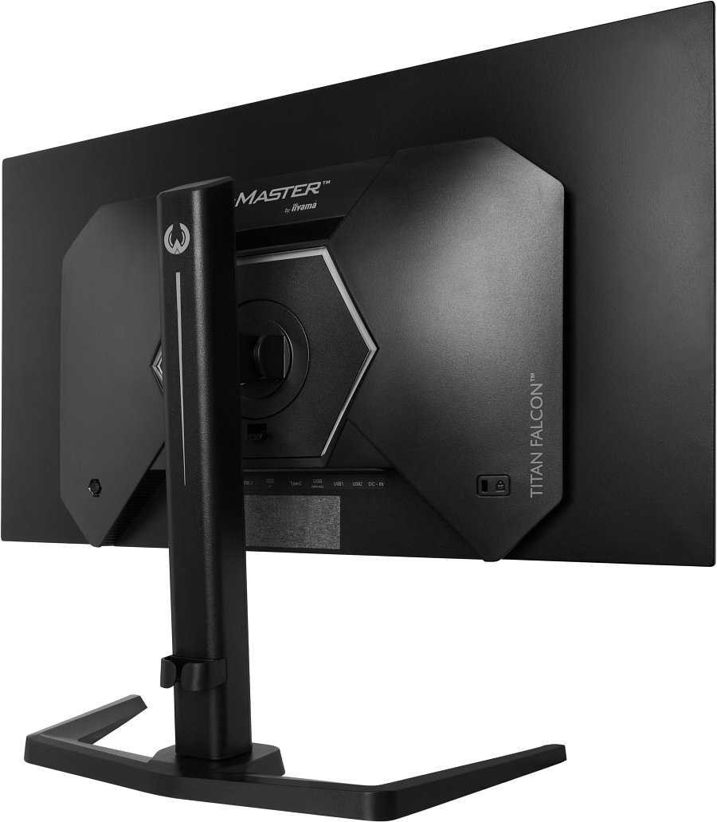
W praktyce WOLED 4. generacji oznacza dla graczy jaśniejszy HDR, bardziej nasycone kolory, lepszą widoczność w każdych warunkach oświetleniowych oraz wszystkie zalety technologii OLED, czyli perfekcyjną czerń, zerowe smużenie i natychmiastową reakcję pikseli.
„Przy projektowaniu monitora G-Master GOB2701QSC-B1 Titan Falcon postawiliśmy na najnowszą generację paneli WOLED, która jest bardziej uniwersalna od QD-OLED. Technologia ta przede wszystkim doskonale odpowiada potrzebom współczesnych graczy. Oferuje perfekcyjną czerń, błyskawiczną reakcję matrycy i świetną jakość obrazu niezależnie od warunków oświetleniowych, a jednocześnie zachowuje bardzo dobrą czytelność tekstu oraz głębię czerni nawet w jasnych pomieszczeniach. Dzięki temu użytkownicy otrzymują monitor równie wszechstronny do grania, jak i codziennego użytkowania. ”
— Masakazu Shimoda, iiyama Japan
Monitor stworzony dla graczy
Panel pracuje w rozdzielczości QHD (2560 × 1440 pikseli) i oferuje częstotliwość odświeżania aż 280 Hz, dzięki czemu doskonale sprawdzi się zarówno w dynamicznych grach FPS, jak i tytułach e-sportowych. Największą zaletą technologii OLED pozostaje jednak błyskawiczny czas reakcji. Pierwszy przedstawiciel rodziny Titan Falcon oferuje zaledwie 0,03 ms (GtG), co praktycznie eliminuje efekt smużenia i zapewnia wyjątkowo ostry obraz nawet podczas najbardziej dynamicznych scen. Gracze mogą liczyć na natychmiastową reakcję wyświetlanego obrazu na wykonywane ruchy, co przekłada się na większą precyzję i komfort rozgrywki.
Perfekcyjna czerń i kontrast nieosiągalny dla LCD
Dzięki samodzielnie świecącym pikselom matryca OLED zapewnia idealną czerń i praktycznie nieskończony kontrast. W przypadku modelu GOB2701QSC-B1 współczynnik kontrastu sięga 1 500 000:1, co pozwala dostrzec najdrobniejsze szczegóły zarówno w bardzo ciemnych, jak i jasnych fragmentach obrazu. To szczególnie ważne w grach wykorzystujących realistyczne efekty oświetlenia, gdzie głęboka czerń i wysoka dynamika obrazu znacząco zwiększają immersję i pomagają szybciej zauważyć przeciwników ukrywających się w cieniu.
Spektakularny HDR i szeroka paleta barw
Monitor obsługuje standard HDR True Black 400, opracowany specjalnie dla wyświetlaczy OLED przez organizację VESA. Typowa jasność panelu wynosi 335 cd/m², natomiast w materiałach HDR monitor potrafi osiągnąć nawet 1500 cd/m² w szczytowych punktach obrazu. Połączenie wysokiej jasności z perfekcyjną czernią sprawia, że efekty HDR prezentują się niezwykle realistycznie. Eksplozje, efekty świetlne czy promienie słońca zyskują wyjątkową głębię, a obraz staje się bardziej naturalny i widowiskowy.
Z kolei dzięki funkcji automatycznej regulacji jasności (Automatic Brightness Adjustment) opartej na technologii TPC (Temporal Peak Control) użytkownik nie musi nieustannie dostosowywać ustawienia ekranu. To inteligentne oprogramowanie układowe automatycznie wygładza przejścia luminancji, eliminując gwałtowne skoki intensywności świecenia ekranu podczas intensywnego korzystania z monitora OLED.

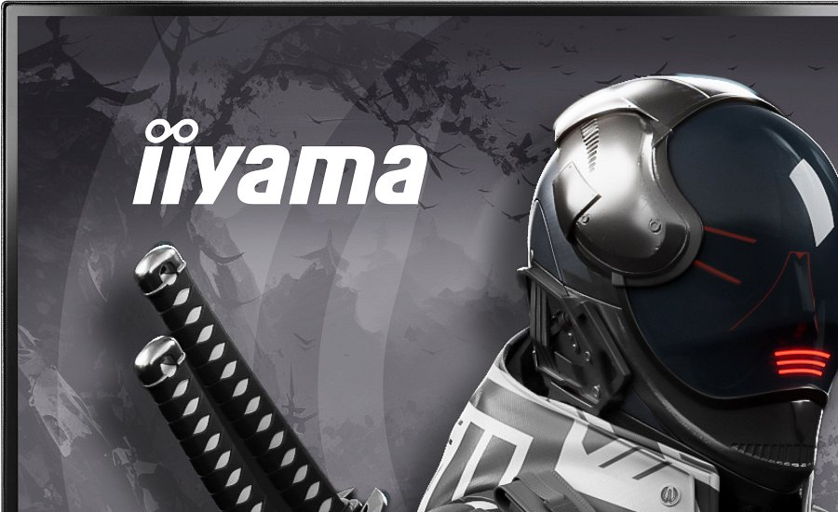
Nie zabrakło również bardzo szerokiego pokrycia przestrzeni barwnych. Monitor oferuje 99,5% pokrycia DCI-P3, 95% Adobe RGB oraz aż 150% sRGB, dzięki czemu sprawdzi się nie tylko podczas grania, ale również przy tworzeniu treści multimedialnych.
Gotowy na komputery PC i konsole nowej generacji
iiyama G-Master GOB2701QSC-B1 Titan Falcon wyposażono w dwa złącza HDMI 2.1, DisplayPort oraz port USB-C z funkcją Power Delivery 65 W. Wszystkie wejścia obsługują pełne odświeżanie 280 Hz oraz technologie VRR i ALLM. Monitor jest też kompatybilny z technologiami NVIDIA G-SYNC Compatible oraz AMD FreeSync Premium, które eliminują efekt rozrywania obrazu i poprawiają płynność animacji podczas rozgrywki.
Rozbudowane wyposażenie dla graczy
Nowy model oferuje również szereg funkcji zwiększających komfort codziennego użytkowania. Do dyspozycji użytkownika oddano przełącznik KVM umożliwiający obsługę kilku urządzeń za pomocą jednego zestawu klawiatury i myszy, funkcje Picture-in-Picture oraz Picture-by-Picture, a także koncentrator USB 3.2.

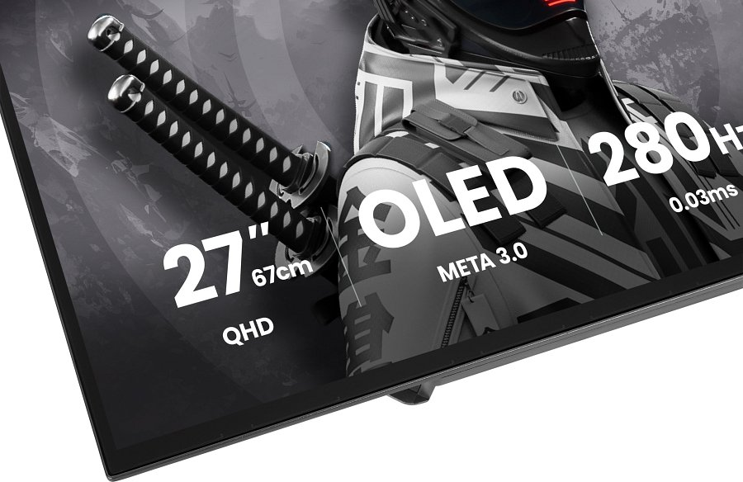
Ergonomiczna podstawa z regulacją wysokości w zakresie 150 mm pozwala łatwo dopasować pozycję ekranu do własnych preferencji. Dodatkowym elementem wyróżniającym konstrukcję jest podświetlenie LED na tylnej części obudowy z możliwością wyboru kolorów oraz efektów świetlnych.
Całość uzupełniają wbudowane głośniki 2 × 5 W, wyjście słuchawkowe oraz aplikacja iiGMasterControl, umożliwiająca wygodne zarządzanie ustawieniami monitora bezpośrednio z poziomu systemu operacyjnego.
OLED dla graczy w atrakcyjnej cenie
iiyama G-MASTER GOB2701QSC-B1 Titan Falcon pokazuje, że technologia OLED przestaje być zarezerwowana wyłącznie dla najdroższych konstrukcji premium. Połączenie matrycy OLED 280 Hz, błyskawicznego czasu reakcji 0,03 ms, wysokiej jakości HDR oraz bogatego wyposażenia sprawia, że jest to jedna z najciekawszych propozycji dla graczy poszukujących monitora nowej generacji.
Sugerowana cena detaliczna monitora wynosi 1999 zł.

